Методическое пособие педагога дополнительного образования
Акробатические упражнения
Название упражнения
Техника выполнения
Перекаты
Подготовительные упр.
1. Группировка сидя. Из положения сидя на мате согнуть ноги (ступни на полу, колени слегка разведены), руками взяться за середину голени и сильно прижать ноги к груди, опустив голову к коленям и прижав руки к туловищу(рис.1.).
2. Группировка лежа на спине. Из положения лежа на спине согнуть ноги, взяться руками за голени, подтянуть ноги к груди, наклонить голову вперед (рис. 2.).
3. Группировка в приседе. В положении приседа взяться руками за середину голеней, подтянуть ноги к груди, наклонить голову к коленям и прижать локти к туловищу; сидеть на всей ступне.
Перекат - вращательное движение тела с последовательным касанием опоры без переворачивания через голову.
Начать с перекатов вправо (влево), назад и вперёд в группировке и прогнувшись.
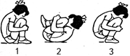
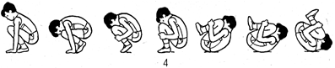
1.1
Перекаты вперёд
Из стойки на коленях руки согнуть вперед или убрать за спину. Сильно прогибаясь в поясничной и грудной части (голову наклонить назад), перекатиться вперёд на грудь, касаясь пола бедрами и животом.
Ошибки.
Сгибание в тазобедренных суставах, наклон головы вперед.
1.2
Перекат назад
1. Исходное положение.
Упор присев, упор сидя, сед.
Исполнение.
Перекат назад в стойку на лопатках.
2. Исходное положение.
Стойка на голове, стойка на предплечьях, стойка на кистях .
Исполнение.
Касанием грудью и бедрами пола сделать перекат в упор лежа, в упор стоя на коленях.
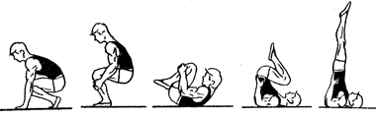
1.3
Перекаты в сторону
1. Исходное положение.
Лежа на груди прогнувшись руки вверх.
Исполнение.
Перекатиться на правый бок, на спину, на грудь.
Эти перекаты выполняются также из стойки на коленях в группировке.
2. Исходное положение.
Упор присев ноги врозь опереться руками впереди ступней на ½ шага (спина по отношению к полу горизонтально).
Исполнение.
Сгибая одноимённую руку и ногу и ложась на бок перекатиться на спину, а затем на другой бок в исходное положение.
3. Перекат вправо в длину.
Исходное положение.
Выпад вправо принять широкую группировку.
Исполнение.
Лечь на правый бок, перекатиться на спину, а затем на левый бок и встать в стойку ноги врозь.
4. Перекат с поворотом.
Сед ноги врозь (пошире) взяться руками за ноги снаружи под колени.
Исполнение.
Ложась на левый бок, перекатиться на спину, на другой бок и сесть, приняв исходное положение, но лицом в другую сторону.
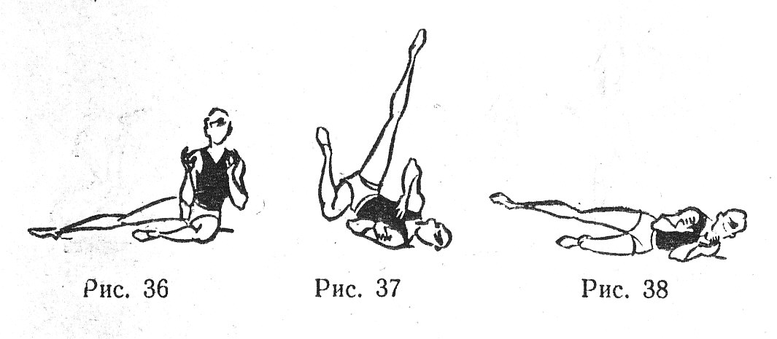
2.
Мосты
Мост - крутой прогиб назад с опорой на ступни ног.
Исполнение.
1. Из положения лежа на спине поставить согнутые ноги врозь, опереться руками за плечами (пальцы к плечам). Опираясь на ноги и на руки, поднимаясь, прогнуться, голову назад.
2. Из стойки ноги врозь поднять руки вверх и, наклоняясь назад, подавая таз вперед, выполнить мост.
В начале обучения при наклоне назад ноги можно держать врозь, в дальнейшем же они должны быть поставлены возможно ближе одна к другой. Тяжесть тела распределена на ноги (до того, как руки коснутся пола). Мосты лучше выполнять в специальной одежде для акробатики, которую можно приобрести в интернет-магазине спортивной одежды в Украине или вашей страны.
3. Выполнив мост, передать тяжесть тела на ноги, подать таз вперед, оттолкнуться руками и встать.
4. Мост на одну руку. В положении моста (на обеих руках) передать тяжесть тела на одну руку, другую поднять вперед.
5. Из стройки ноги врозь правую (левую) руку поднять вверх, левую (правую) — вперед. Наклоняясь назад (голову назад), подавая таз вперед, выполнить мост на одну руку.
6. Мост на одну ногу. Выполнив мост, передать тяжесть тела на руки и одну ногу, другую выпрямить или поднять согнутую.
7. Мост с одной ноги. Стоя на одной ноге, другую согнуть вперед, подавая таз вперед, наклониться назад, выполнить мост (на одну ногу) с опорой на обе руки.
8. Мост на одну руку и ногу. В положении моста поднять разноименные руку и ногу. В положении моста поднять одноименные руку и ногу.
9. Мост опорой на предплечья. В положении моста передать тяжесть тела на ноги, опуститься на предплечья.
10. Мост на коленях. Из стойки на коленях руки вверх, наклоняясь назад, опуститься в мост.
11. С моста, сгибая ноги в коленях, перейти в мост на коленях.
12. Мост через стойку на кистях. Из упора присев на левой ноге, правая сзади на носке (руками опереться впереди левой ноги на полшага), махом правой и толчком левой ногой через стойку на кистях, подавая плечи назад (голову назад), опустить ноги вниз (в мост).
13. То же, толчком двумя ногами.
14. С моста встать переворотом назад через стойку. Перенести тяжесть тела на ноги и сразу же передать на руки, отвести плечи и голову назад, оттолкнуться ногами и через стойку на кистях встать. Выполнять можно толчком двумя ногами и махом одной и толчком другой.
15. Мост выкрутом. Из упора присев опереться на руки на расстоянии шага от ног. Передав тяжесть на левую руку и левую ногу, отвести правую ногу назад и вправо, повернуть таз вправо, прогибаясь, сделать выкрут на левой руке, правую руку с пола поднять назад, поворачивая плечи вправо, выполнить мост. С моста, передав тяжесть на правую руку, отпуская левую и поворачивая плечи вправо, поднять левую ногу и прийти в исходное положение.
16. Мост с опорой на одну руку с поворотом. Выполнив мост, передать тяжесть на правую руку, отпустить левую, повернуть плечи вправо, левую руку в сторону.
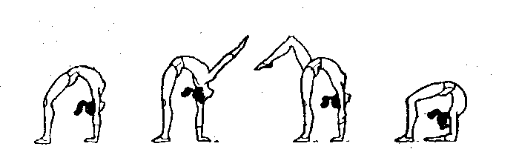
3.
Складка ноги врозь
Исходное положение.
Сед ноги врозь пошире.
Исполнение.
1. Головой касаться пола, не сгибая ног.
2. Грудью или плечами касаться пола, не сгибая ног.
3. Животом касаться пола, не сгибая ног. 10 секунд.
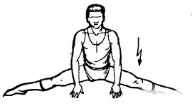
4.
Равновесие «ласточка»
Равновесие - это статическое положение, при котором исполнитель стоит на одной ноге.
Исполнение.
Тело наклонено вперед в прогнутом положении, свободная нога поднята не ниже уровня плеч.
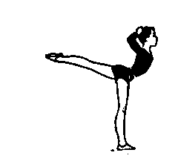

5.
Шпагаты
Шпага́т — положение тела, при котором расставленные в противоположных направлениях ноги находятся на одной линии, а внутренние линии бёдер образуют угол в 180 градусов.
Виды шпагата:
1. Поперечный – самый сложный, ноги разведены в стороны;
2. Продольный: левосторонний – левая нога впереди, правая – позади туловища; правосторонний – наоборот;
3. Провисной – угол внутренней части бедер незначительно превышает 180˚.
4. Провисной шпагат может быть как продольным, так и поперечным;
5. вертикальный поперечный или продольный шпагат – выполнение стандартного шпагата стоя на одной ноге.

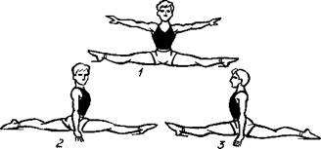
6.
Кувырки
Подготовительные упр.
Перекаты вправо (влево), назад и вперёд в группировке и прогнувшись.
6.1
Кувырок (кульбит) вперед
Кувырок - из упора присев толчком ног с опорой затылком и шеей перекат в группировке до упора присев.
Разновидности: в сед согнув ноги, в сед, в сед ноги врозь, на одну ногу, в стойку на лопатках.
Исходное положение.
Стоя, ноги вместе, носки чуть развернуты.
Исполнение.
Ученик делает глубокое приседание, руки ставит на пол перед собой по ширине плеч, пальцами вперед. Затем, выпрямляя ноги и отталкиваясь, он переносит тяжесть тела на руки; руки в локтях сгибаются, подбородок опускается на грудь, голова проходит между рук. Переходя на спину (с плотной и широкой группировкой), он делает перекат вперед, руками захватывает ноги чуть ниже колен, подтягивает их к себе и встает, принимая исходное положение
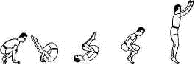
6.2
Кувырок (кульбит) назад
Исходное положение.
Стоя, пятки вместе, носки чуть развернуты.
Исполнение.
Ученик делает глубокое приседание, руки ставит перед собой на пол, одновременным толчком рук и ног валится назад и, группируясь, по закругленной спине делает перекат. В момент касания пола шеей, отпуская ноги, ставит руки на пол за плечами, перенося тяжесть тела на руки. Отталкиваясь руками от пола, встает, принимая исходное положения
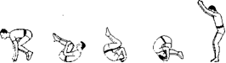
6.3
Кувырок вперед лётом (каскад в длину с места)
Исходное положение.
Стоя, ноги вместе.
Исполнение.
Ученик слегка сгибает ноги в коленях и наклоняет корпус вперед, отводя руки назад; затем резко выбрасывает их вперед, одновременно отталкиваясь ногами, и выпрямляется, делая прыжок вперед. Когда руки касаются пола, ученик сгибает их в кистях, подгибает голову и делает кувырок вперед (см. описание выше). Чем длиннее «полет», тем лучше
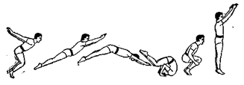

6.4
Кувырок вперед лётом с разбегу (каскад в длину с разбега)
Исполнение.
Взяв разбег, ученик отталкивается ногами, делает прыжок вперед в длину с вытянутыми вперед руками, за которым следует кувырок вперед (см. описание выше).
Каскады усложненные:
- Через партнера, стоящего на коленях в согнутом положении, боком по направлению к исполнителю.
- То же- через нескольких партнеров.
7.
Стойки
Стойки - статическое вертикальное положение, при котором исполнитель находится вверх ногами: на лопатках, голове, предплечьях, руках.
Технически правильное исполнение характеризуется точностью принятия заданной позы (выход в стойку) и прочностью ее фиксации не менее 3-х секунд.
7.1
Стойка на лопатках «берёзка»
Исполнение.
Из упора присев, взявшись руками за середину голени, выполнить перекат назад. В конце переката, коснувшись пола лопатками, опереться руками в поясницу и разогнуть ноги, выполнить стойку на лопатках. Туловище должно быть прямым, локти широко не разводить.
1. И. П.- стойка на лопатках. Согнуть ноги, выпрямить.
2. И. П.- то же, что упр. 1. Скрестные движения ногами в боковой плоскости.
З. То же, что упр. 2, но скрестные движения в лицевой плоскости.
4. И. П.- стойка на лопатках. Согнуть ноги в коленях и коснуться пола за головой, в и. п.
5. И. п. - стойка на лопатках. Носками коснуться пола за головой, в и. п.
6. И. П.- стойка на лопатках. Поворот туловища и ног влево; то же - вправо.
7. И. П.- стойка на лопатках, ноги врозь пошире. Коснуться носками разведенных ног пола справа и слева от головы, в и. п.
8. И. П.- стойка на лопатках. Носками обеих ног коснуться пола слева, в и. п.; то же, но справа, в и. п.
9. И. П.- стойка на лопатках. Согнуть ноги и опереться ладонями о пол, пальцами к лопаткам у плеч, в и.п.
10. И., П.- стойка на лопатках. Согнуть ноги, опереться коленями о пол за головой, опереться ладонями о пол, пальцами к лопаткам у плеч, выпрямляя руки, перекат назад через голову или плечо в упор присев на коленях, перекат вперед в положение лежа на спине, ноги вперед.
11. И. П.- стойка на лопатках. Носком правой (левой) прямой ноги коснуться пола за головой подальше, согнуть ее и опереться коленом, голову наклонить к левому (правому) плечу, перекат через правое (левое) плечо в упор на правом колене, левую ногу назад, перекат вперед в стойку на лопатках.
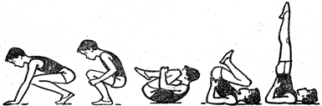
7.2
Стойка на трех точках
(стойка на голове с опорой на руки)
Стойка на голове — тело прямое с опорой на руки и голову.
Стойка на трех точках является, во-первых, самостоятельным упражнением и, во-вторых, служит подготовительным упражнением к стойке на кистях и к стойке на голове.
Исполнение.
Ученик делает глубокое приседание, руки ставит перед собой на пол по ширине плеч, становится на голову, на теменную часть (голова немного впереди рук); таким образом, руки и голова как бы образуют треугольник. Легким толчком ноги досылается вверх в стойку. Прямая спина и вытянутые ноги образуют прямую линию (стойку)
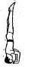
7.3
Стойка на кистях с толчка одной ногой
Стойка на руках - тело прямое с опорой на кисти.
Исполнение.
Ученик выставляет правую ногу на шаг вперед, склоняет корпус вперед и ставит прямые руки на пол по ширине плеч (кисти рук смотрят вперед). Толчком правой ноги и одновременным взмахом левой ноги снизу вверх ученик выходит в стойку на кистях, соединяя ноги вместе.
Необходимо обратить особое внимание на правильную постановку плеч, т. е. при толчке и взмахе ногами ученик должен сохранять первоначально установленное положение плеч.
Стойка должна быть строго прямая: плечи выключены, спина прямая, носки вытянуты. Фиксирование стойки происходит за счет упора пальцами рук, правильного положения плеч и строго вертикального положения корпуса.
Примечание. В стойке на кистях не допускается поиск баланса путем прогибания спины, опускания ног, сгибания рук и опускания груди
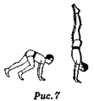
7.4
Стойка на кистях с толчка двумя ногами
Исполнение.
Ученик приседает, наклоняет корпус вперед, ставит прямые руки перед собой на пол по ширине плеч, затем, отталкиваясь ногами, не уводя плечи с первоначально установленного (правильного) положения, поднимает спину до вертикального положения с согнутыми в коленях и подтянутыми к груди ногами (в группировке), после чего резко выпрямляет ноги в стойку. Положение стойки то же, что и в предыдущем упражнении
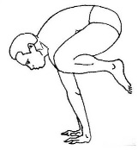
8.
Перевороты
8.1
Переворот боком (колесо)
Исходное положение.
Ученик становится боком к направлению движения (в данном случае он исполняет колесо влево); ноги расставлены немного более ширины плеч, руки подняты и вытянуты вверх также на расстоянии немного шире плеч, ладонями вперед.
Исполнение.
Наклоняя корпус и руки вправо, ученик одновременно приподнимает левую ногу вверх, делая замах, затем ставит левую ногу на землю, одновременно перенося на нее центр тяжести с правой ноги. Взмахом рук и резким сгибанием корпуса справа налево он ставит левую прямую руку на пол на линию левой ноги. Коснувшись левой рукой земли, он отталкивается левой ногой от земли н делает взмах правой прямой ногой снизу вверх, затем ста вит правую руку на линию левой по ширине плеч и через стоику на кистях переносит центр тяжести с левой руки на правую. Коснувшись землю правой рукой, ученик левой рукой отталкивается от пола; толчком правой руки, сгибая корпус, он становится на землю сначала правой, а затем левой ногой и принимает исходное положение.
Примечание. Данное упражнение как бы имитирует вращение спицы колеса. Следует обратить внимание на корпус, который должен быть прямым, без прогиба в пояснице. Руки все время прямые, ноги тоже.
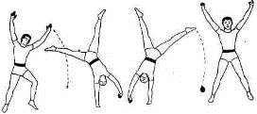
8.2
Подъем со спины разгибом (лягскач)
Исходное положение.
Ученик садится на пол, прямые и соединенные ноги вытянуты перед собой, носки также вытянуты, кисти рук около колен.
Исполнение.
Отклоняя корпус назад до положения «лежа на лопатках», ученик одновременно поднимает прямые ноги вверх через себя, почти касаясь носками пола за головой, и ставит руки за плечами. Резким взмахом ногами снизу вверх вперед и упором лопатками о землю ученик отрывает корпус от земли; в момент отрыва он отталкивается руками, разъединяет ноги в стороны, сгибая их в коленях, ставит под себя и выпрямляется.
Данное упражнение описывается с приходом на согнутые в коленях ноги как подготовительное для того же упражнения с приходом на прямые ноги, которое и считается законченным упражнением. В этом варианте ноги в момент взмаха не расходятся, а через прогиб в пояснице ставятся прямыми на землю, и ученик встает на ноги с поднятыми над головой руками и откинутой назад головой .
Для более быстрого усвоения упражнение разучивается с помощью ручной лонжи.
Описанный подъем со спины разгибом является простейшим по исполнению. Усложненными вариантами того же упражнения являются:
- Подъем разгибом со спины с руками на коленях без отрыва рук от колен.
- Подъем разгибом со спины через передний кульбит без отрыва рук от колен.
- Подъем разгибом со спины со скрещенными на груди руками.
- Подъем разгибом со стойки на кистях, сгибая руки, подгибая голову, с опусканием на лопатки. 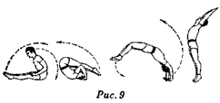
8.3
Переворот вперед с опорой на руки и на голову (копфшпрунг)
Исходное положение.
Ученик делает глубокое приседание, руки ставит перед собой на пол по ширине плеч, голову ставит на пол на лоб впереди рук.
Исполнение.
Ученик наклоняет корпус вперед, выпрямляет ноги, не отрывая их от пола. В момент потери равновесия он делает резкий взмах прямыми ногами снизу вверх, отталкивается руками от пола, затем разъединяет ноги в стороны, сгибая их в коленях, ставит под себя и выпрямляется. Это упражнение первоначально изучается с приходом на согнутые ноги, как описано выше, чтобы затем выполнить его с приходом на прямые ноги (см. упражнение «Подъем со спины разгибом»).
После освоения данного упражнения следует перейти к выполнению нескольких (трех-четырех) переворотов друг за другом, т. е. в темпе (за исключением последнего переворота, который должен быть выполнен с приходом на прямые ноги, все предыдущие выполняются с приходом на согнутые ноги).
Для более быстрого усвоения упражнение разучивается с помощью ручной лонжи.
Копфшпрунг исполняется также без опоры руками (это будет описано дальше).

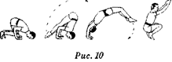
8.4
Вальсет
Вальсет самостоятельного значения не имеет. Он необходим при исполнении различных акробатических прыжков, так как придает телу акробата инерцию, направление и усиливает толчок от земли.
Исполнение.
Стоя на правой ноге, ученик немного поднимает перед собой левую и слегка сгибает ее в колене. Подпрыгнув на правой ноге, он слегка наклоняет корпус вперед и переносит центр тяжести с правой ноги на ставящуюся вперед слегка согнутую в колене левую ногу. С приходом на левую ногу он отталкивается ею от земли, делая одновременно взмах снизу вверх прямой правой ногой.
Вальсет бывает как с места, так и с разбегу.
Примечание.
Вальсет может исполняться и с левой ноги, как описа¬но выше, и с правой, но рекомендуется делать с левой ноги.
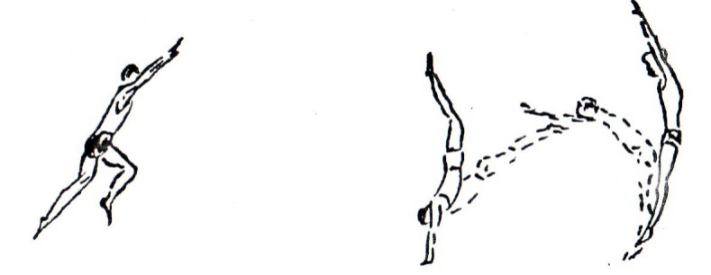
8.5
Переворот вперед с опорой на прямые руки (фордершпрунг)
Исполнение.
С небольшого разбега ученик делает с левой ноги вальсет; нагибая корпус вперед, ставит прямые руки перед собой на пол по ширине плеч, держа голову прямо; затем он отталкивается левой ногой и делает резкий взмах снизу вверх правой ногой; через стойку на кистях, оттолкнувшись прямыми руками от земли, прогибаясь в пояснице, ученик приходит на прямые ноги на землю с поднятыми вверх руками и с откинутой назад головой. В момент перехода корпуса через стойку на кистях левая нога присоединяется к правой и обе ноги выпрямляются.
Усложненным вариантом этого упражнения является переворот вперед с опорой на прямые руки (фордершпрунг) с разбегу и с прыжка. В данном случае ученик делает небольшой разбег, слегка прыгает на две ноги и выносит руки перед собой; наклоняя корпус вниз вперед, делает резкий взмах руками сверху вниз. Оттолкнувшись ногами от пола, ученик через стойку на прямых руках приходит на пол на прямые ноги с поднятыми вверх руками, с откинутой назад головой.
Оба упражнения для быстрейшего освоения и предохранения разучиваются при помощи ручной лонжи.

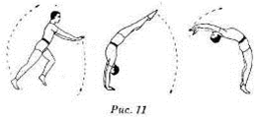
8.6
Курбет
Курбет состоит из двух частей (полукурбетов). Первая часть — переход с ног на руки; вторая часть — переход с рук на ноги. Вторая часть — переход с рук на ноги — должна изучаться сначала, поскольку она является менее сложной и, кроме того, входит составным элементом в некоторые другие акробатические упражнения.
Вторая часть курбета.
Исполнение.
Ученик с толчка становится в стойку на кистях. Обозначив стойку на кистях, он слегка опускает всю стойку (т. е. корпус с ногами), как бы намереваясь сойти с нее на пол. Затем, немного прогнув корпус в пояснице и одновременно согнув ноги в коленях, он резко выпрямляет ноги, одновременно отталкивается прямыми руками от пола и, немного сгибая корпус, становится на ноги с поднятыми вверх руками.
Примечание. На разучивание этого упражнения следует обратить особое внимание.
Первая часть курбета.
Исходное положение.
Стоя, руки свободно, без напряжения опущены по швам, ноги слегка расставлены, ступни параллельны.
Исполнение.
Ученик делает мелкое приседание, одновременно вынося руки перед собой, слегка отрывая пятки от пола. Свободным взмахом ненапряженными руками сверху вниз за себя, одновременно резко наклоняя корпус вниз, резким толчком обеих ног ученик ставит прямые руки на пол и выходит в стойку на кистях.
Примечания.
1. Обратите внимание на взмах руками (за себя), когда руки при наклоне корпуса вниз поднимаются как можно выше и при толчке потами должны протянуть за собой корпус в стойку.
2. Руки на пол нужно поставить на место первоначального положения ног.
Выйдя в стойку на кистях, ученик исполняет вторую часть курбета, описанную выше. При соединении обеих частей в одно движение получается полный курбет. Полный курбет является самостоятельным упражнением и исполняется обычно в темпе, т. е. несколько раз подряд .
Упражнение разучивается на лонже

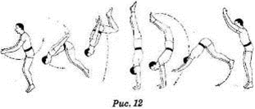
8.7
Рондад

Для выполнения акробатических прыжков с разбегу кроме переднего сальто необходимо уметь делать так называемый рондад, с помощью которого инерция, полученная от разбега, облегчает взлет тела вверх для исполнения сальто и способствует приобретению скорости (резкости) при исполнении движений назад в длину (например, флик-фляк).
Исполнение.
С разбегу сделав вальсет с левой ноги, ученик наклоняет корпус и руки вниз при одновременном выносе прямых рук перед собой. Поставив руки на землю (сначала левую, потом правую) кистями, повернутыми влево, ученик толчком левой ноги и взмахом правой выходит в стойку на кистях; причем левая рука становится на линии правой ноги, а правая слегка заносится влево и ставится на линии левой ноги. Руки ставятся по ширине плеч. С выходом в стойку на кистях левая нога присоединяется к правой и корпус поворачивается на 180°. (Занос правой руки, когда ученик ставит ее на землю, должен облегчать поворот корпуса, исполняемый движением плеч.) После поворота ученик исполняет вторую часть курбета и становится прямыми ногами на пол с поднятыми вверх руками .
Примечание.
Ставя ноги на землю (вторая часть курбета), в отличие от вышеописанного курбета, ученик не должен сгибать их в коленях.
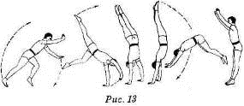
8.8
Арабское колесо
1. Арабское колесо с места в длину
Исходное положение. Стоя.
Исполнение.
Ученик слегка приподнимает левую ногу, немного согнутую в колене, и одновременно выносит прямые руки перед собой ладонями вовнутрь, причем левая рука — немного ниже горизонтального положения, а правая — немного выше (слегка над головой), расстояние между ладонями немного больше ширины плеч.
Ученик ставит слегка согнутую в колене левую ногу на пол, нагибает корпус вниз, одновременно делает сильный взмах правой ногой снизу вверх и ставит левую руку перед левой ногой на одной с ней линии. Затем, отталкиваясь левой ногой, он ставит правую руку перед левой на линии правой ноги и переносит центр тяжести с левой руки на правую. Левая рука отрывается от пола, и ученик, прогибаясь в пояснице, отталкиваясь правой рукой, приходит на пол, сначала на правую, а затем на левую ногу, которая ставится впереди правой; руки подняты вверх, голова откинута назад .
Упражнение разучивается на лонже.
Примечание.
При исполнении этого упражнения голова во время прогиба в пояснице должна быть откинута назад.
После освоения арабского колеса с места в длину следует перейти к тренировке нескольких колес в длину друг за другом, т. е. в темпе. Ставя правую ногу на пол после исполнения первого колеса, ученик левую ногу ставит на пол немного согнутой в колене для облегчения исполнения следующего арабского колеса.
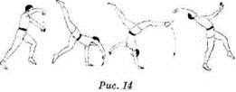
2. Арабское колесо на месте
Исходное положение. Стоя.
Исполнение.
Ученик приподнимает левую ногу и правую руку перед собой, делает большой шаг назад левой ногой (не наклоняя корпус), перенося центр тяжести с правой ноги на слегка согнутую в колене левую. Правая нога, отрываясь от пола, остается впереди. Ученик делает сильный взмах правой рукой и ногой назад снизу вверх, причем правой рукой описывает кругообразное движение снизу вверх назад. Со взмахом ногой и рукой ученик наклоняет корпус вниз и ставит левую руку кистью вовнутрь на пол перед левой ногой на одной с ней линии. Затем он ставит на пол правую руку также кистью вовнутрь на линии правой ноги; причем правую руку он ставит ближе, чем левую. С приходом правой руки на пол левая рука отрывается, ученик, сильно прогнувшись в пояснице, оттолкнувшись правой рукой, приходит на пол на правую ногу. Левую, «отстающую» ногу он проносит за правую ногу на шаг назад, одновременно отклоняя прямой корпус назад и перенося центр тяжести на левую ногу. Левую руку ученик держит перед собой, правую — за головой.
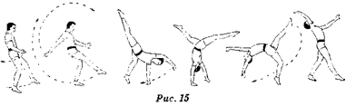
3. Арабское колесо с прыжка и с разбегу
Исполнение.
Сделав с небольшого разбега вальсет, ученик прыгает вверх, оттолкнувшись левой ногой, слегка подняв плечи, откинув локти и прижав кисти к груди. Благодаря маховому движению правой ноги снизу вверх, последовавшему при толчке, и резкому рывку грудью вниз ученик выходит в стойку вниз головой. Отрывая кисти рук от груди, ученик ставит выпрямленные руки на пол так, как они ставятся при исполнении арабского колеса в длину, только не одну за другой, а одновременно. С помощью полученной инерции от взмаха ногой и рывка грудью, прогибаясь в пояснице, ученик приходит на ноги.
Упражнение разучивается на лонже.
Примечание.
Имеется еще одна разновидность арабского колеса — арабское колесо с рондада. Оно будет описано ниже.
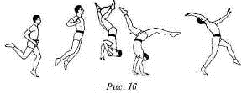
8.9
Переворот назад с опорой на руки (флик-фляк)
1. Флик-фляк с места в длину
Исходное положение.
Стоя, ноги слегка расставлены, ступни параллельны, спина прямая, прямые ненапряженные руки опущены но швам, ладони направлены назад.
Исполнение.
Ученик делает неглубокое приседание, одновременно отклоняя прямой корпус назад и отводя назад руки. В момент потери равновесия ученик делает сильный взмах руками снизу вверх через голову назад. Когда руки в своем движении достигают головы, голова вместе с руками откидывается назад. При взмахе руками ноги, выпрямляясь, отталкиваются от пола и соединяются, корпус прогибается в пояснице, и ученик приходит на прямые руки на пол (руки по ширине плеч).
С приходом рук на пол корпус продолжает вращательное движение по инерции, полученной от взмаха руками и от толчка ногами, как бы образуя дугу.
Отталкиваясь прямыми руками от пола, ученик становится на ноги с поднятыми вверх руками.
Движение, начинающееся с момента прихода рук на пол, является исполнением второй части курбета, описанного выше.
Примечания.
При тренировке этого упражнения (обязательно разучивается на лонже) следует обратить особое внимание на ошибки, которые могут произойти и которых необходимо избегать.
1.Флик-фляк может быть выполнен с прыжка, т. е. когда он слишком высокий, отчего происходит прыжок на руки. Происходит это потому, что ученик мало отводит корпус назад, переходит на носки, сгибая колени вперед, и преждевременно делает взмах руками.
2.Флик-фляк может быть недокрученным, и ученику трудно прийти на ноги. Происходит это потому, что взмах руками недостаточно резкий и голова начинает откидываться раньше, чем руки. Руки ставятся на пол неправильно (т. е. не сразу вертикально, а с наклоном плеч вперед, что отражается на кистях и может повлечь за собой растяжение.
3.Обратить внимание на приход на руки. Руки должны ставиться вертикально, плечи должны быть выключенными. Если голова откидывается назад раньше, чем руки, «догнавшие» ее при взмахе, то при постановке рук на пол плечи выходят вперед, грудь проваливается, корпус сильно прогибается и курбет не будет выполнен.
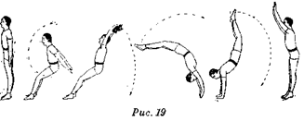
2. Рондад — флик-фляк
Освоив флик-фляк с места, следует перейти к разучиванию флик-фляка с рондада (с разбегу) и флик-фляка в темп.
Исполнение. Сделав с разбегу рондад и ставя с курбета ноги по возможности ближе к рукам (чтобы избежать подачи колен вперед и перехода на носки, отчего получится флик-фляк с прыжка), ученик прямыми руками с пола делает сильный взмах вверх назад, отклоняя назад прямой корпус, затем отталкивается ногами и делает флик-фляк.
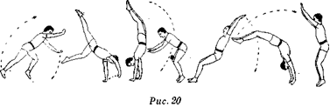
3. Флик-фляк в темпе
Для исполнения нескольких флик-фляков подряд (сначала двух) необходимо, чтобы ученика с приходом на пол после первого флик-фляка тянуло назад, т. е. чтобы первый флик-фляк дал необходимую инерцию для исполнения следующего флик-фляка. (Если этой инерции не будет, то темп флик-фляка ослабеет, т. е. он будет исполнен отдельно через темп с интервалом.) Поэтому нужно сильнее оттолкнуться ногами, чтобы флик-фляк был слегка перекручен, курбет выполнялся легко и ноги ставились бы близко к кистям рук.
Другие разновидности флик-фляка будут описаны в следующих главах, так как они по трудности исполнения относятся к индивидуальным, редко исполняемым прыжкам, и ученику, изучающему упражнения в последовательном порядке, их делать в данный момент не следует.
9
Сальто
9.1
Заднее группированное сальто
Заднее сальто — сложный акробатический прыжок. Для усвоения сальто требуется длительная систематическая тренировка под наблюдением преподавателя. Чтобы приступить к разучиванию заднего сальто с места, нужно изучить правильный темп отхода от земли. Разучивание темпа для заднего сальто происходит следующим образом.
Исходное положение.
Стоя, ноги слегка расставлены, ступни параллельны, спина прямая, ненапряженные руки, слегка согнутые в локтях, опущены по швам, локти отведены назад.
Исполнение.
Слегка сгибая ноги в коленях, коротким толчком (почти с прямых ног) носками от пола (не приподнимаясь ни в коем случае перед этим на носки) ученик прыгает вверх. При толчке от пола он приседает, локти рук слегка отводя назад, приподнимая плечи (движение плеч напоминает пожатие плечами при удивлении). Отрываясь от земли, ученик выбрасывает руки снизу вверх перед собой для усиления взлета. Взлетая, он разводит руки сверху в стороны вниз, подхватывает согнутые ноги (около колен) ж подтягивает колени к груди (группируется), затем он распускает группировку (т. е. отпускает ноги и выпрямляет их), снова поднимает вверх руки и встает на землю с поднятыми вверх руками.
Необходимо обратить особое внимание на группировку: нужно притягивать колени к груди, но не грудь к коленям. Корпус ни в коем случае не должен наклоняться вперед.
Только хорошо разучив темп отхода на заднее сальто, можно приобрести необходимую резкость в этом движении и приступить к тренировке заднего сальто.
Если в предыдущих упражнениях ручная лонжа была предназначена главным образом для более быстрого освоения этих упражнений, то, начиная с заднего сальто, назначение лонжи состоит в страховке занимающегося, и лонжа не снимается до полного освоения упражнения, после чего упражнение выполняется со страховщиком, и лишь затем по решению преподавателя ученику разрешается выполнять то или иное упражнение самостоятельно.
9.2
Заднее сальто с места
Исходное положение и прыжок такие же, как и в вышеописанном темпе.
Исполнение.
Ученик прыгает вверх, слегка отклоняя корпус назад, группируется, откидывает голову назад, отчего тело приобретает вращательное движение, делает переворот в воздухе (т. е. сальто) и, разгруппировываясь, приходит на ноги с поднятыми вверх руками.
Примечания.
1.Группировка должна быть резкой, колени притягиваются к груди на один момент и сейчас же выпускаются во избежание перекрутки сальто.
2.Следует обратить внимание на то, чтобы при группировке грудь но была «раскрыта» и в спине не было прогиба.
3.Тренировку заднего сальто проводить на полу с места и с трамплина.
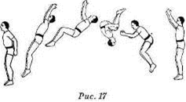
9.3
Рондад-сальто
С хорошо выполненного рондада заднее группированное сальто исполнять намного легче, чем с места. Поэтому, разучивая сальто с места, но еще не делая его без лонжи, можно приступить к тренировке заднего сальто с рондада.
Исполнение. Сделав с разбегу рондад, ученик, придя на пол, отталкивается прямыми ногами, слегка направляя корпус назад, выбрасывает руки вверх и делает заднее сальто.
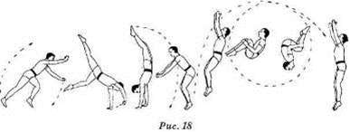
9.4
Темповое сальто
Темповое сальто применяется в различных вариантах, например, темповое сальто с места в длину (несколько сальто в темпе) и темповое сальто, чередующееся с флик-фляками.
Разучивать темповое сальто необходимо с места на лонже. Разница между темповым и группированным сальто состоит в том, что в темповом сальто группировка отсутствует и переворот корпуса назад производится сильным взмахом прямыми ненапряженными руками снизу вверх через голову до отказа (руки тянут за собой корпус) и одновременно сильным толчком ногами и броском головой назад. Темповое сальто имеет некоторое сходство с флик-фляком, но с той разницей, что руки на пол не ставятся и прогиб в пояснице меньше, чем при флик-фляк.
